J'apprends en jouant : Topologie (Mental Blox)

Construire les premiers outils pour structurer sa pensée  OSP13 Reproduire un assemblage à partir d’un modèle.  OSP12 Reconnaître quelques solides (boule, pyramide, cube, cylindre)  Explorer le monde (Faire l'expérience de l'espace).  EM4 Situer des objets par rapport à d'autres objets. /  EM6 Utiliser des marqueurs spatiaux adaptés dans des descriptions ou des explications. (Devant , derrière, à côté, au dessus, en dessous, sur sous, dedans, dehors).  Mobiliser le langage :  Lexique : vocabulaire spatial, nommer les solides. Syntaxe : Décrire un assemblage. | Je manipule librement les formes de la Mental Box.  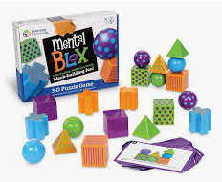 | Organiser 3 ou 4 éléments les uns par rapport aux autres.  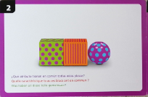 | organiser 7 ou 8 éléments les uns par rapport aux autres.  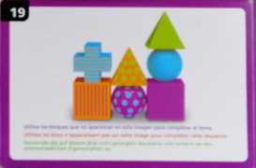
 | Je nommes les différentes formes (cube, pyramide, boule, croix en volume)  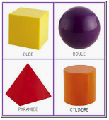 | Organiser 5 ou 6 éléments les uns par rapport aux autres.  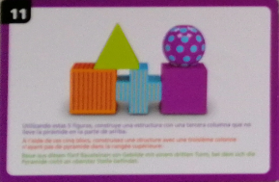 | organiser 9 à 10 éléments les uns par rapport aux autres.  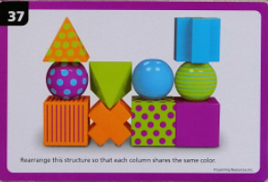
Imagier des formes chez l’excellent site « 1 2 3 dans ma classe à moi »
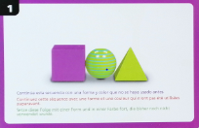 |  | 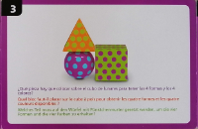 | 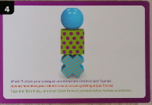
1 | 2 | 3 | 4
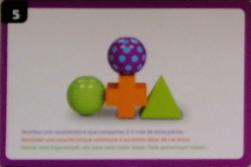 | 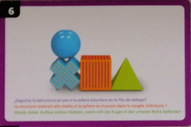 | 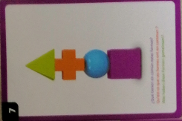 | 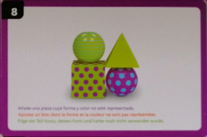
5 | 6 | 7 | 8

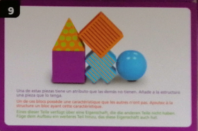 |  | 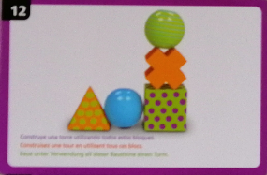 | 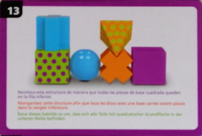
9 | 11 | 12 | 13
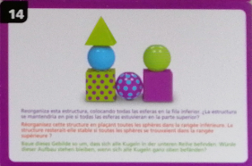 | 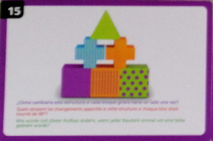 | 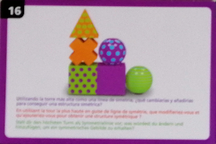 | 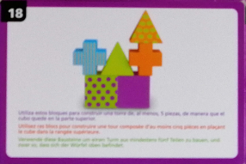
14 | 15 | 16 | 18

 | 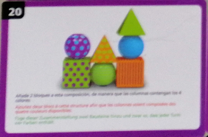 | 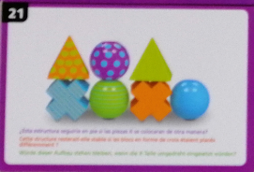 | 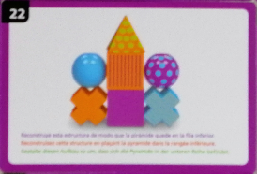
19 | 20 | 21 | 22
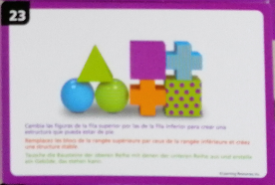 | 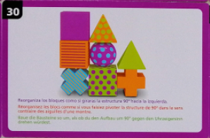 | 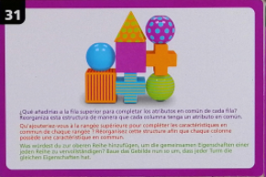 | 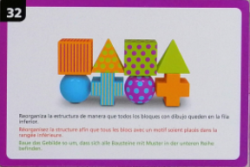
23 | 30 | 31 | 32

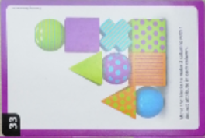 | 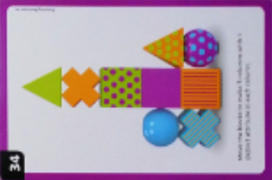 | 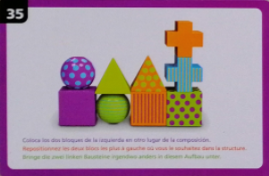 | 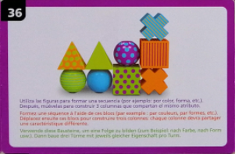
33 | 34 | 35 | 36
 | 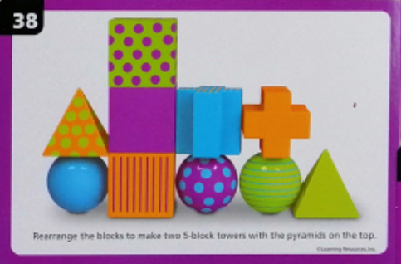 | 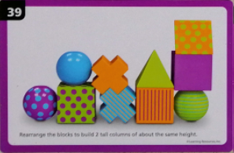 | 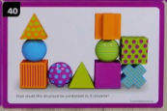
37 | 38 | 39 | 40

